

183.289 VU Interface & Interaction Design
WS 2011 / 2012

Beispiel 2

Gruppe 42

Heinzl Manuel, 0925606, 033 533
Heisler Matthias, 0325332, 033 532
Nirschl Tamara, 0825076, 033 532
Steindl Ludwig, 0542071, 033 532

Frage 1

Welche unterschiedlichen Nutzungsverhalten sind von verschiedenen Benutzern zu erwarten (z.B. zeitnahe Eintragung / Live-Tracking vs. geblockt am Ende des Tages / der Woche / des Monats)? Welche unterschiedlichen Anforderungen ergeben sich aus verschiedenen Nutzungsverhalten? Wie können verschiedene Nutzungsverhalten gezielt unterstützt werden? Inwieweit eignet sich Ihre Lösung für die unterschiedlichen Nutzungsverhalten?

Unter unseren Kollegen konnten wir niemanden finden, der während seiner Arbeit „Live-Tracking“ anwendet. Da alle befragten Personen ihre Arbeitszeit im Nachhinein eintragen würden, haben wir auf dieses Feature zugute der Übersichtlichkeit verzichtet.
Das Nutzungsverhalten wird sich vor allem in der Anzahl der simultan geführten Projekte unterscheiden. Es wird User geben, die wochenlang nur am selben Projekt arbeiten, aber auch solche, die während eines Tages für verschiedene Projekte Zeiteinträge tätigen.

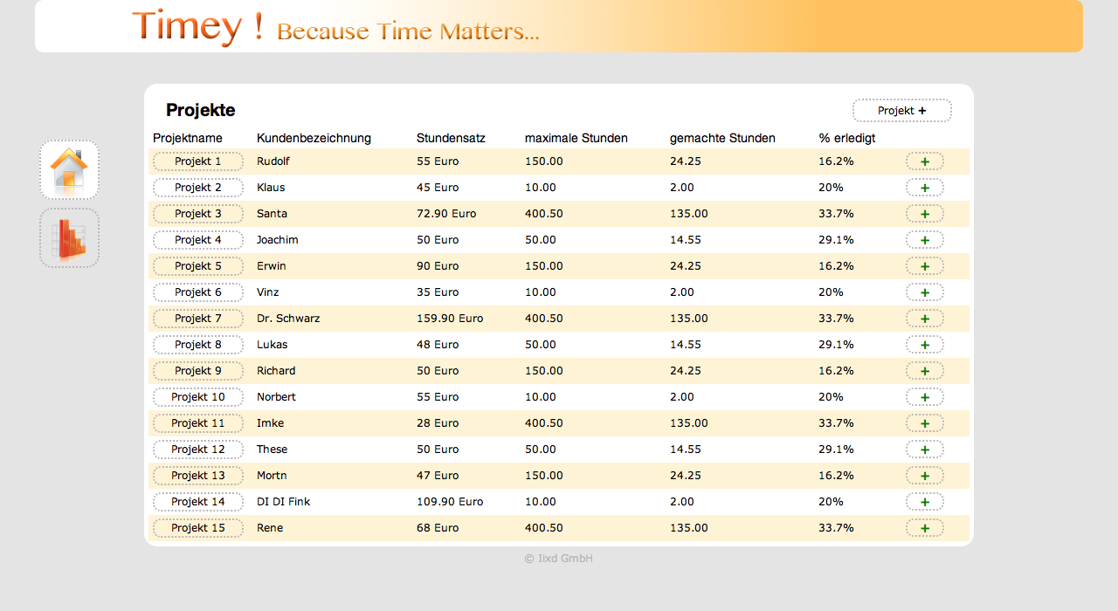

Daher hat jeder Projekteintrag einen eigenen Button, mit dem ein neuer Zeiteintrag hinzugefügt werden kann. Dies wird mittels Overlay realisiert.
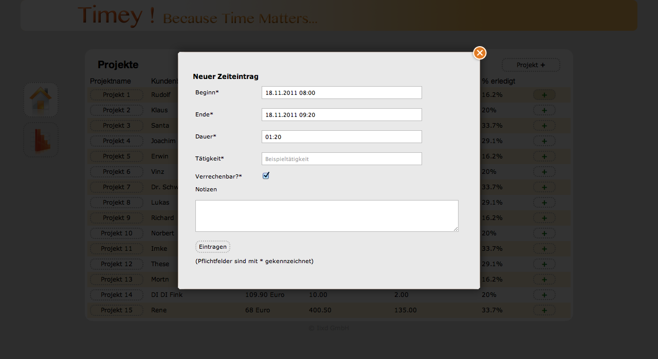

Ein Date-Picker (siehe Frage 2) bietet einen „Jetzt“ Button für User, die nach Abschluss einer Tätigkeit sofort den Zeiteintrag erstellen.
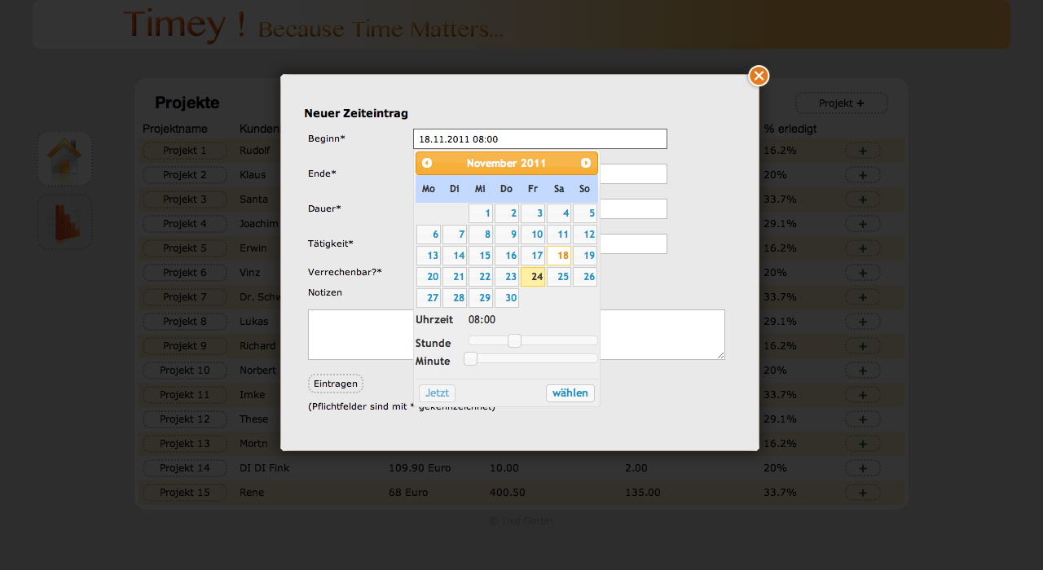

Nach dem Hinzufügen bekommt der Benutzer eine Bestätigung und das Overlay schließt sich. So kann er mit nur einem Klick wieder einen neuen Zeiteintrag zu einem beliebigen Projekt erfassen.

Frage 2

Wie kann man Benutzer bei der Eingabe von Datensätzen unterstützen? Wie lassen sich Fehleingaben vermeiden? Wie wurden diese Konzepte in Ihrem Prototypten realisiert?

Pflichtfelder werden mit einem * gekennzeichnet. Für Datums- und Uhrzeiteingaben werden Date(Time)-Picker verwendet, sodass der User bequem auswählen kann. Das heutige Datum ist dabei immer schon als Standardwert eingetragen, da meist am selben Tag oder den darauf folgenden Tagen eingetragen wird.
Bei Fehleingaben wird ein rotes X neben dem Eingabefeld angezeigt. Erst wenn alle Pflichtfelder korrekt ausgefüllt wurden kann der Eintragen-Button geklickt werden. Natürlich werden die Eingaben auch serverseitig kontrolliert und der User erhält mittels eines Dialogs die Rückmeldung über den Erfolg der Eintragung.

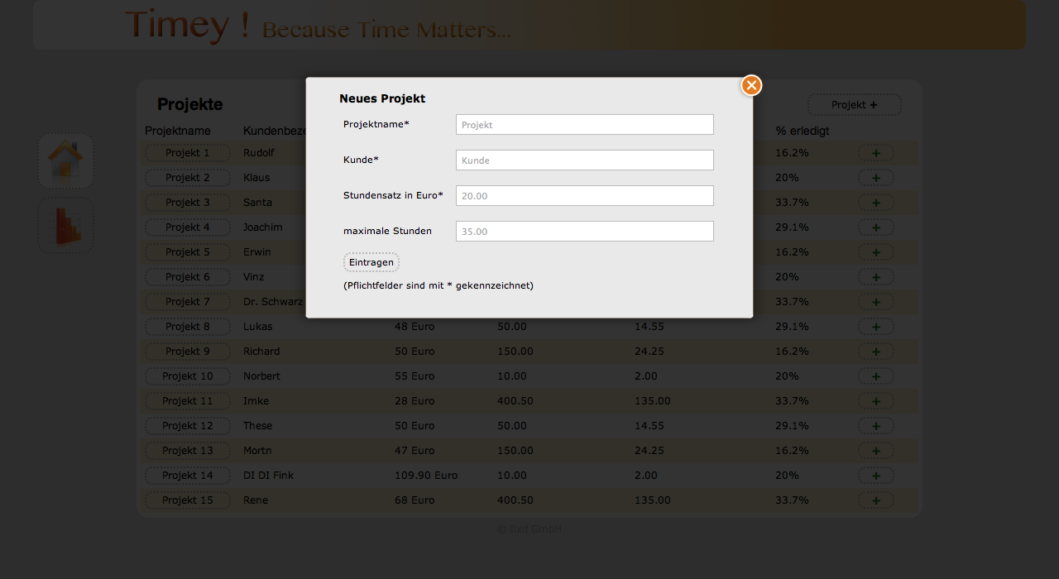

Das Formular zur Zeiterfassung hat noch die Besonderheit, dass nur entweder Enddatum und –zeit, oder aber die Dauer eingetragen werden müssen. Das zweite Feld wird beim Verlassen des Textfelds automatisch errechnet. So kann der User selbst entscheiden, ob er lieber die absolute Dauer oder aber die Endzeit einträgt.
Außerdem gibt es einen „Jetzt“ Button, sodass die aktuelle Zeit für Einträge direkt nach einer Tätigkeit herangezogen wird.

Frage 3

Welche Informationen sind für Benutzer besonders wichtig und wie lässt sich deren Bedeutung im System repräsentieren? Welche Such-/Filter-/Sortier-Funktionen sind nützlich?

Da es sich um ein Zeiterfassungssystem handelt, sieht der User als Startseite die Übersicht aller Projekte mit der Möglichkeit Zeiteinträge zu verfassen oder neue Projekt anzulegen (siehe Screenshot in Frage 1).
Durch einen Klick auf das Balkensymbol gelangt man zur User-Statistik, die Allgemeine Datensätze aufbereitet (Siehe Frage 4).
Durch einen Klick auf ein Projekt (ersichtlich durch die strichlierte Umrandung, die einheitlich alle Buttons umgibt) wechselt man in dessen Detailansicht. In der Navigation erscheinen drei kleinere Icons, die bestimmte Projektdetails repräsentieren.

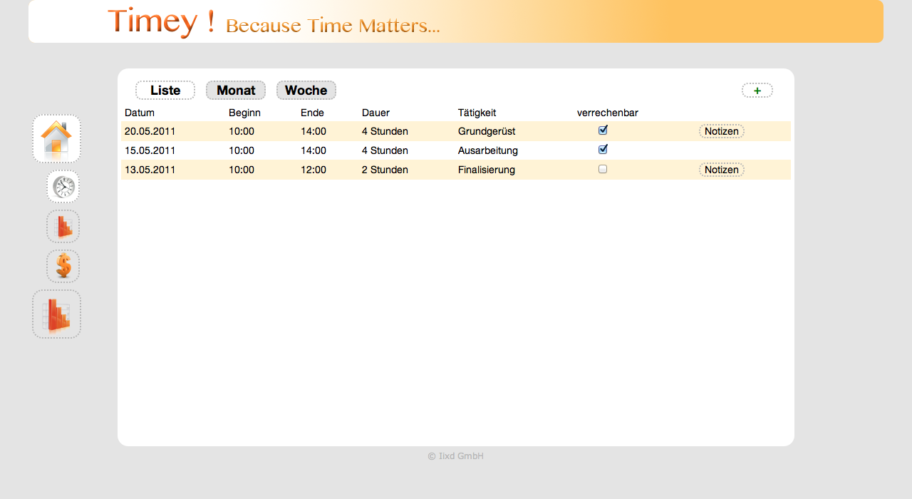

Die Uhr kennzeichnet die Zeiterfassung zum Projekt. Hier kann man die Zeiteinträge sowohl in einer übersichtlichen Listenansicht, als auch in einer Monats- und Wochenansicht (wie in einem Kalender) ansehen.
Das Balken-Symbol führt zu den Projektstatistiken. Hier werden projektbezogene Statistiken wie geleistete Arbeitsstunden oder verbleibende Arbeitszeit (bezogen auf ein veranschlagtes Limit) aufbereitet (siehe Frage 4).
Das Dollar-Symbol führt zur Verrechnungs-Seite, auf der Rechnungen über flexible Zeiträume erstellt werden können.

Frage 4

Welche Möglichkeiten gibt es zur graphischen Aufbereitung der Daten (Grafiken, Kalender-Ansicht, etc.) um dem Benutzer einen besseren Überblick zu verschaffen? Wie wurden diese Möglichkeiten in Ihrem Prototypen realisiert?

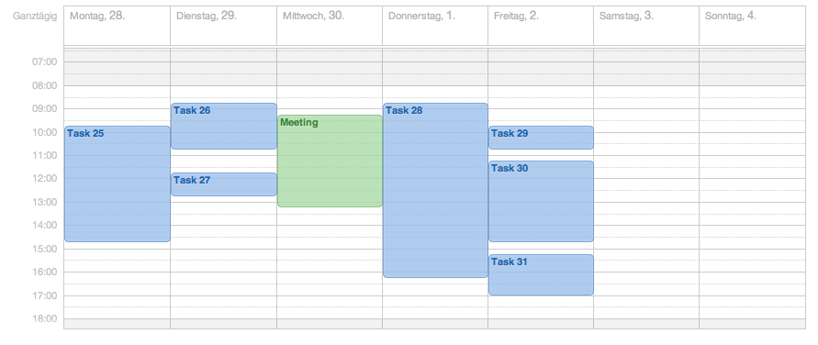
Um die Datensätze möglichst verständlich zu gestalten, haben wir sowohl die Zeiteinträge als auch die Statistiken grafisch aufbereitet. Bei den Zeiteinträgen kann der User zwischen der Listenansicht, einer Monatsübersicht und einer Wochenansicht wählen.

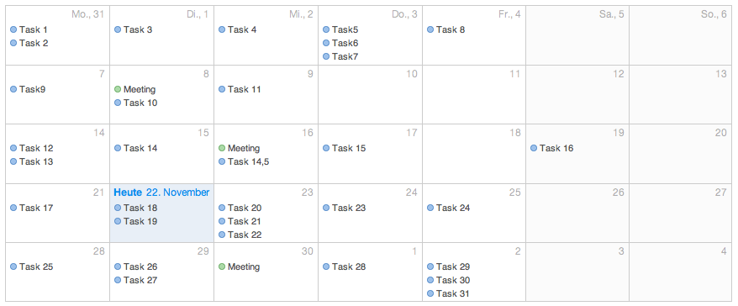
Die User-Statistiken werden in Form von Balken-, Säulen und Liniendiagrammen aufbereitet. In einem Balkendiagramm sieht der User beispielsweise gemachte Stunden einer Woche/eines Monates (für alle Projekte), in dem darunterliegenden Säulendiagramm sind die geleisteten Stunden an den einzelnen Projekten ablesbar. Mittels Liniendiagramm werden Arbeitszeiten über größere Zeiträume dargestellt.

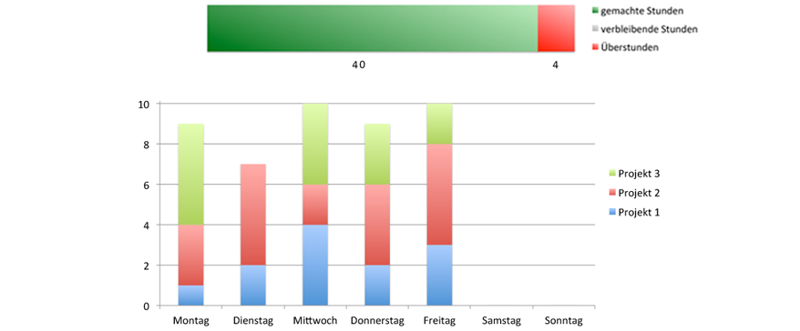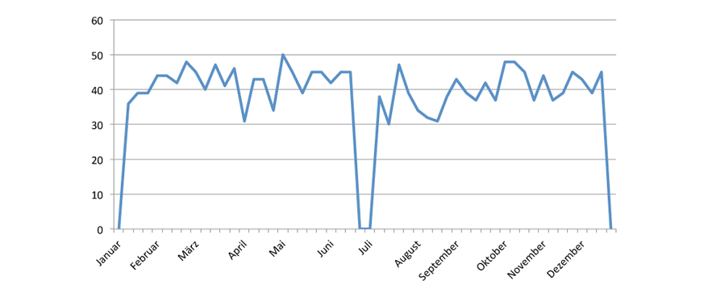

In der Projekt-Statistik werden auf ähnliche Weise projektbezogene Statistiken visualisiert.

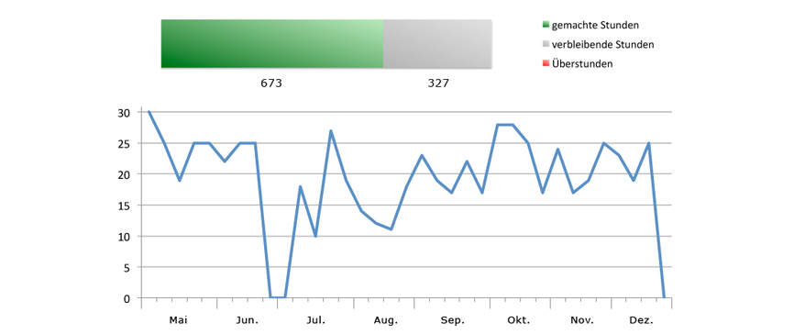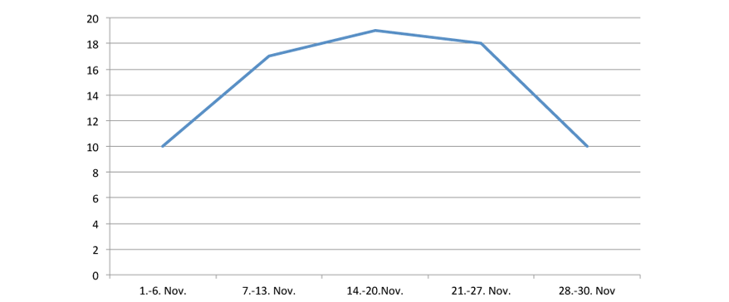

Bemerkungen

Der Prototyp wurde auf Mac OS X Lion erstellt und für Safari 5.1.1 und Google Chrome 15 optimiert.
Der Prototyp ist nicht lauffähig im Internet Explorer.

